REPUBLIQUE DU CAMEROUN  Paix – Travail – Patrie  ~=~=~=~ |  | REPUBLIC OF CAMEROON  Peace – Work - Fatherland  ~=~=~=~
UNIVERSITE DE YAOUNDE I  ~=~=~=~ |  | UNIVERSITY OF YAOUNDE I  ~=~=~=~
ECOLE NATIONALE SUPERIEURE POLYTECHNIQUE DE YAOUNDÉ  ~=~=~=~ |  | NATIONAL ADVANCED SCHOOL  OF ENGINEERING OF YAOUNDÉ  ~=~=~=~-
B.P. 8390 Yaoundé  Tel/ FAX: 222.22.45.47  ~=~=~=~ |  | P.O. Box 8390 Yaoundé  Phone/FAX: 222.22.45.47  ~=~=~=~

Projet de Génie Logiciel :
CAHIER DE CONCEPTION
Application de Gestion Scolaire Intelligente
« EduSmart »

Proposé par :
DIFFO KENNE Garnel 24P816
MBIDA NGUELE Paul Loïc 22P032
MEZAGO Wilfried Aymar 22P001

Enseignant responsable :
Dr. KUNGNE Willy

Année Académique 2025 – 2026

SOMMAIRE

I. Introduction et Contexte 3
1.1 Objet du Document 3
1.2 Rappel du Contexte 3
1.3 Rappel des Acteurs 3
1.4 Contraintes Techniques Majeures 3
II. Architecture du Système 4
2.1 Choix Architectural : Architecture 3-Tiers 4
2.2 Vue d'Ensemble de l'Architecture 4
2.3 Détail des Couches 4
2.3.1 Tier 1 - Couche Présentation 4
2.3.2 Tier 2 - Couche Application (Logique Métier) 5
2.3.3 Tier 3 - Couche Données 6
2.4 Flux de Données et Sécurité 6
2.6 Architecture du Pipeline IA (RAG) 6
III. Cas d'Utilisation 7
3.1 Tableau Récapitulatif des 22 Cas d'Utilisation 7
IV. Diagrammes de Séquence de Conception 8
4.1 UC0 - Se Connecter 9
4.2 UC1 - Consulter les Cours 10
4.3 UC2 - Télécharger un Document 11
4.4 UC3 - Déposer un Support de Cours 12
4.5 UC5 - Consulter l'Emploi du Temps 13
4.6 UC6 - Gérer l'Emploi du Temps 14
4.7 UC8 - Consulter ses Notes 15
4.8 UC9 - Saisir et Gérer les Notes 16
4.9 UC10 - Valider les Notes 17
4.10 UC11 - Générer Bulletins et PV de Délibération 18
4.11 UC13 - Interroger le Chatbot IA (RAG) 19
4.12 UC14 - Générer une Fiche de Révision 20
4.13 UC15 - Recherche Sémantique 21
4.14 UC17 & UC18 - Consulter et Publier des Annonces 22
4.15 UC19 - Chat entre Étudiants (WebSocket) 23
4.16 UC20 - Recevoir une Notification 24
4.17 UC21 - Gérer les Utilisateurs et Structures 25
4.18 UC22 - Consulter les Statistiques 26
V. Diagramme de Classe De Conception 26
5.1 Présentation 26
5.2 Visualisation - Diagramme de Classe De Conception 27
5.4 Correspondance Classe → Table PostgreSQL → Module Node.js 28
VI. Conclusion 29

I. Introduction et Contexte

1.1 Objet du Document
Le présent Cahier de Conception constitue le livrable technique de la phase de conception du projet EduSmart. Il fait directement suite au Cahier des Charges fonctionnel et au Cahier d'Analyse UML (validé par Dr. KUNGNE Willy) et constitue la référence exhaustive pour l'implémentation de la plateforme.
Ce document fournit aux développeurs tous les éléments techniques nécessaires pour implémenter EduSmart sans ambiguïté : architecture 3-tiers détaillée, diagrammes de séquence de conception avec tous les appels de méthodes, paramètres, types de données et interactions entre couches (Présentation ↔ Application ↔ Données), et le diagramme de classe persistant complet avec tous les attributs typés, méthodes signaturées et relations avec cardinalités.

1.2 Rappel du Contexte
EduSmart est une plateforme numérique unifiée destinée aux établissements d'enseignement supérieur camerounais. Elle répond aux constats du terrain : absence de plateforme académique centralisée, recours aux messageries informelles, tâches administratives répétitives et absence d'outils d'aide à la révision intelligents.
Le système intègre plusieurs cas d'utilisation répartis en 7 domaines fonctionnels : Authentification, Gestion des Cours, Emploi du Temps, Évaluation, Intelligence Artificielle (RAG), Communication et Statistiques.

1.3 Rappel des Acteurs
Acteur | Type | Accès
Étudiant | Principal | Cours, EDT, notes, chatbot IA, messagerie, annonces
Enseignant | Principal | Dépôt cours, saisie notes, annonces, EDT consultation
Administrateur Scolaire | Principal | Gestion complète : utilisateurs, EDT, notes, documents officiels
Système IA | Secondaire | Indexation RAG, génération chatbot/fiches, notifications automatiques
Direction | Secondaire | Consultation tableaux de bord statistiques (lecture seule)

1.4 Contraintes Techniques Majeures
- Performance : temps de réponse ≤ 2s (pages standard), ≤ 10s (chatbot IA), ≤ 20s (génération fiche).
- Sécurité : JWT HS256, bcrypt coût 12, HTTPS/TLS 1.3, autorisation RBAC par rôle côté API.
- Scalabilité : 500 utilisateurs simultanés, architecture dimensionnée pour 10 000 actifs.
- Disponibilité : 99,5 % hors maintenances planifiées. Mode dégradé si service IA indisponible.
- Compatibilité : navigateurs modernes (Chrome 90+, Firefox 88+, Safari 14+). Interface web responsive et mobile-first.

II. Architecture du Système

2.1 Choix Architectural : Architecture 3-Tiers
EduSmart adopte une architecture 3-tiers classique enrichie d'une couche IA spécialisée. Ce choix est motivé par la séparation stricte des responsabilités, la maintenabilité, la scalabilité et la cohérence avec le stack technologique retenu (Next.js + Express.js + PostgreSQL).
Tier | Nom | Responsabilité | Technologies
Tier 1 | Présentation | Interface utilisateur web responsive (mobile-first), appels API REST/WebSocket | Next.js 14, React.js 18, Tailwind CSS, shadcn/ui, Zustand, React Query
Tier 2 | Application (Logique Métier) | Contrôleurs REST, services métier, authentification, orchestration IA | Node.js 20, Express.js, Python FastAPI (services IA), Socket.io
Tier 3 | Données | Persistance relationnelle, stockage objet, base vectorielle | PostgreSQL 15 (Supabase/Neon), Qdrant, Stockage S3-compatible

2.2 Vue d'Ensemble de l'Architecture

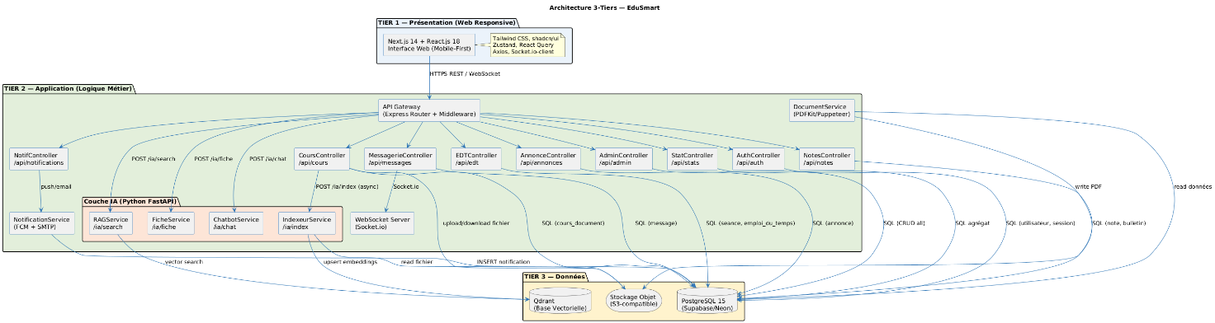

2.3 Détail des Couches

2.3.1 Tier 1 - Couche Présentation
Composant | Technologie | Rôle Détaillé
Application Web | Next.js 14 + React.js 18 | SPA/SSR, routing App Router, rendu côté serveur, responsive et mobile-first
Design System | Tailwind CSS 3.x + shadcn/ui | Composants réutilisables, thème institutionnel (bleu #1F4E79), WCAG 2.1 AA
Gestion d'état | Zustand + React Query v5 | État global (session JWT, profil) + cache et synchronisation des données serveur
Client WebSocket | Socket.io-client 4.x | Connexion persistante pour messagerie temps réel et notifications live
HTTP Client | Axios 1.x | Intercepteurs JWT automatiques, gestion des erreurs centralisée, retry logique
Responsive / Mobile-First | Tailwind breakpoints + CSS Grid/Flex | Interface adaptée à tous les écrans dès la conception (sm: md: lg: xl:)

2.3.2 Tier 2 - Couche Application (Logique Métier)
La couche application est implémentée en Node.js/Express pour les API REST et Python/FastAPI pour les services IA. Elle suit le pattern MVC avec séparation claire Controller → Service → Repository.
Module / Controller | Route de Base | Responsabilité
AuthController | POST /api/auth/* | Login, logout, refresh token JWT, hash bcrypt, vérification email
CoursController | GET|POST /api/cours/* | CRUD CoursDocument, upload stockage objet, déclenchement indexation RAG
NotesController | GET|POST|PUT /api/notes/* | Saisie notes, calcul moyennes pondérées, classements, validation
EDTController | GET|POST|PUT /api/edt/* | CRUD EmploiDuTemps et Séance, détection conflits salle/enseignant
AnnonceController | GET|POST /api/annonces/* | Publication, filtrage par rôle/filière, archivage
MessagerieController | GET|POST /api/messages/* | Historique messages, envoi, modération, canaux par module
AdminController | GET|POST|PUT|DELETE /api/admin/* | CRUD utilisateurs et structures académiques (Filière/Module/Matière)
NotifController | GET|PUT /api/notifications/* | Liste notifications, marquage lu, préférences
StatController | GET /api/stats/* | Agrégats statistiques, taux réussite, KPIs plateforme
DocumentService | Internal | Génération PDF bulletins, relevés, PV (PDFKit + Puppeteer)
WebSocket Server | ws://server/socket.io | Socket.io : rooms par module, broadcast messages, présence
NotificationService | Internal | Envoi FCM push + Nodemailer SMTP, traitement asynchrone par file de jobs
ChatbotService (FastAPI) | POST /ia/chat | Pipeline RAG : embedding → Qdrant → LLM → réponse sourcée
RAGService (FastAPI) | POST /ia/search | Recherche sémantique vectorielle dans Qdrant filtrée par filière
FicheService (FastAPI) | POST /ia/fiche | Génération fiche/résumé/quiz via LLM sur documents indexés
IndexeurService (FastAPI) | POST /ia/index | Chunking, embedding sentence-transformers, upsert Qdrant

2.3.3 Tier 3 - Couche Données
Système | Type | Données Stockées | Justification
PostgreSQL 15 | SGBDR | Toutes les entités métier : utilisateur, note, seance, annonce, message, inscription… | ACID, contraintes FK, requêtes analytiques, hébergé sur Supabase ou Neon.tech
Stockage Objet (S3) | Objet | Fichiers CoursDocument (PDF/PPTX/DOCX), PDFs générés, avatars | Compatible AWS S3 API, signed URLs, haute disponibilité
Qdrant | Vectoriel | Embeddings des CoursDocument indexés par filière_id + métadonnées | Filtrage par métadonnées, haute performance, open-source, déployé en conteneur

2.4 Flux de Données et Sécurité
Mécanisme | Implémentation | Détail
Authentification | JWT HS256 | Token 24h + Refresh Token 30j, stocké HttpOnly cookie côté client
Autorisation | RBAC côté API | Rôles : ETUDIANT, ENSEIGNANT, ADMIN, SUPER_ADMIN - middleware vérifie le rôle sur chaque route
Chiffrement transit | HTTPS / TLS 1.3 | Obligatoire sur tous les endpoints. Certificat Let's Encrypt.
Stockage mots de passe | bcrypt coût 12 | Jamais en clair, hash one-way, sel automatique
Protection API | Rate limiting | 100 req/min par user (middleware Express), 1000 req/min global
Uploads sécurisés | Signed URLs | URLs signées 15min pour téléchargement, validation MIME + taille
Audit | Journalisation | Toute action sensible loggée : utilisateur_id, action, timestamp, avant/après
Protection OWASP | Prisma ORM + Helmet.js | Paramètres SQL préparés (Prisma), headers sécurité (Helmet), CORS strict

2.6 Architecture du Pipeline IA (RAG)
Le pipeline RAG (Retrieval Augmented Generation) est le cœur de l'intelligence d'EduSmart. Il est implémenté en Python avec FastAPI et LangChain, déployé comme micro-service indépendant communicant avec le backend Express via HTTP interne.
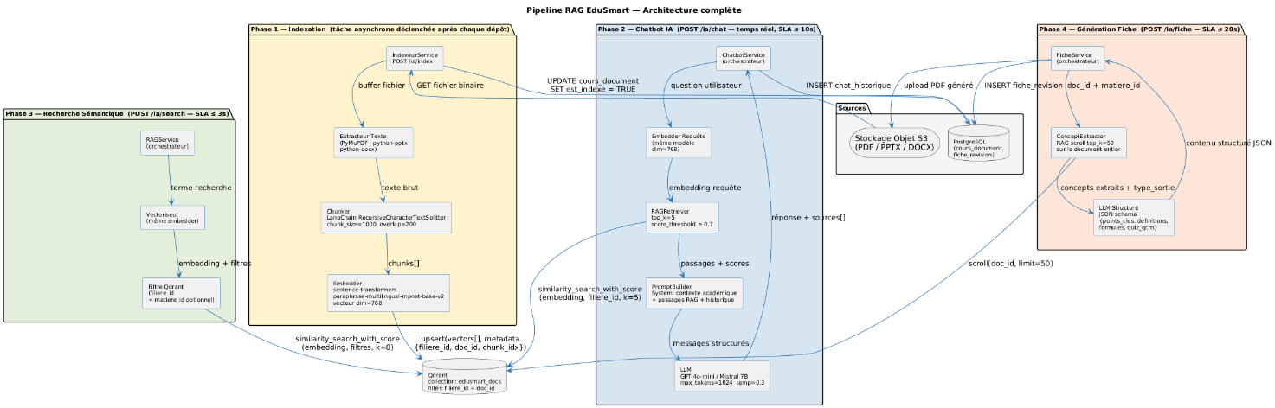

III. Cas d'Utilisation

3.1 Tableau Récapitulatif des 22 Cas d'Utilisation
Le tableau ci-dessous récapitule l'ensemble des 22 cas d'utilisation d'EduSmart tels que définis et validés dans le Cahier d'Analyse. Chaque CU est associé à son acteur principal, son domaine fonctionnel, son endpoint REST principal et sa priorité d'implémentation.
UC | Nom | Acteur Principal | Domaine | Endpoint Principal | Priorité
UC0 | Se connecter | Utilisateur | Auth | POST /api/auth/login | P0
UC1 | Consulter cours | Étudiant/Enseignant | Cours | GET /api/cours | P0
UC2 | Télécharger document | Étudiant | Cours | GET /api/cours/:id/download | P0
UC3 | Déposer cours | Enseignant | Cours | POST /api/cours/upload | P0
UC4 | Indexer dans RAG | Système IA | IA | POST /ia/index (async) | P0
UC5 | Consulter EDT | Étudiant/Enseignant | EDT | GET /api/edt | P0
UC6 | Gérer EDT | AdminScolaire | EDT | POST /api/edt/seances | P0
UC7 | Notifier modif. EDT | Système IA | EDT/Notif | POST /api/notifications (auto) | P0
UC8 | Consulter notes | Étudiant | Évaluation | GET /api/notes/etudiant | P0
UC9 | Saisir notes | Enseignant | Évaluation | POST /api/notes/saisir | P0
UC10 | Valider notes | AdminScolaire | Évaluation | PUT /api/notes/valider/:matiere | P0
UC11 | Générer bulletins/PV | AdminScolaire | Évaluation | POST /api/admin/bulletins/generer | P0
UC12 | Générer PV délibération | AdminScolaire | Évaluation | POST /api/admin/pv/generer | P1
UC13 | Interroger chatbot IA | Étudiant/Enseignant | IA | POST /api/ia/chat | P0
UC14 | Générer fiche révision | Étudiant | IA | POST /api/ia/fiche | P0
UC15 | Recherche sémantique | Étudiant | IA | POST /api/ia/search | P0
UC17 | Consulter annonces | Étudiant/Enseignant | Communication | GET /api/annonces | P1
UC18 | Publier annonce | Enseignant/Admin | Communication | POST /api/annonces | P1
UC19 | Chat entre étudiants | Étudiant | Communication | WebSocket /socket.io | P1
UC20 | Recevoir notification | Étudiant | Communication | GET /api/notifications | P1
UC21 | Gérer utilisateurs | AdminScolaire | Admin | POST /api/admin/utilisateurs | P0
UC22 | Consulter statistiques | AdminScolaire | Stats | GET /api/stats | P1

IV. Diagrammes de Séquence de Conception
Ces diagrammes de séquence sont des diagrammes de CONCEPTION (niveau implémentation). Ils montrent toutes les interactions entre les couches (Frontend → Controller → Service → Repository → BD), les appels de méthodes avec paramètres et types, les objets métier échangés, les transactions et la gestion des erreurs. Ils constituent la référence directe pour le codage.

Convention de notation :
- [FE] = Frontend (React.js)
- [GW] = API Gateway / Express Router
- [CTL] = Controller (couche contrôleur Node.js)
- [SVC] = Service (couche service, logique métier)
- [REPO] = Repository (accès données, Prisma ORM)
- [BD] = Base de Données PostgreSQL (Supabase)
- [IA] = Service IA Python FastAPI
- [QD] = Qdrant (base vectorielle)
- [S3] = Stockage Objet (S3-compatible).
- [WS] = WebSocket Server (Socket.io)
- [NS] = NotificationService (FCM + SMTP)

4.1 UC0 - Se Connecter

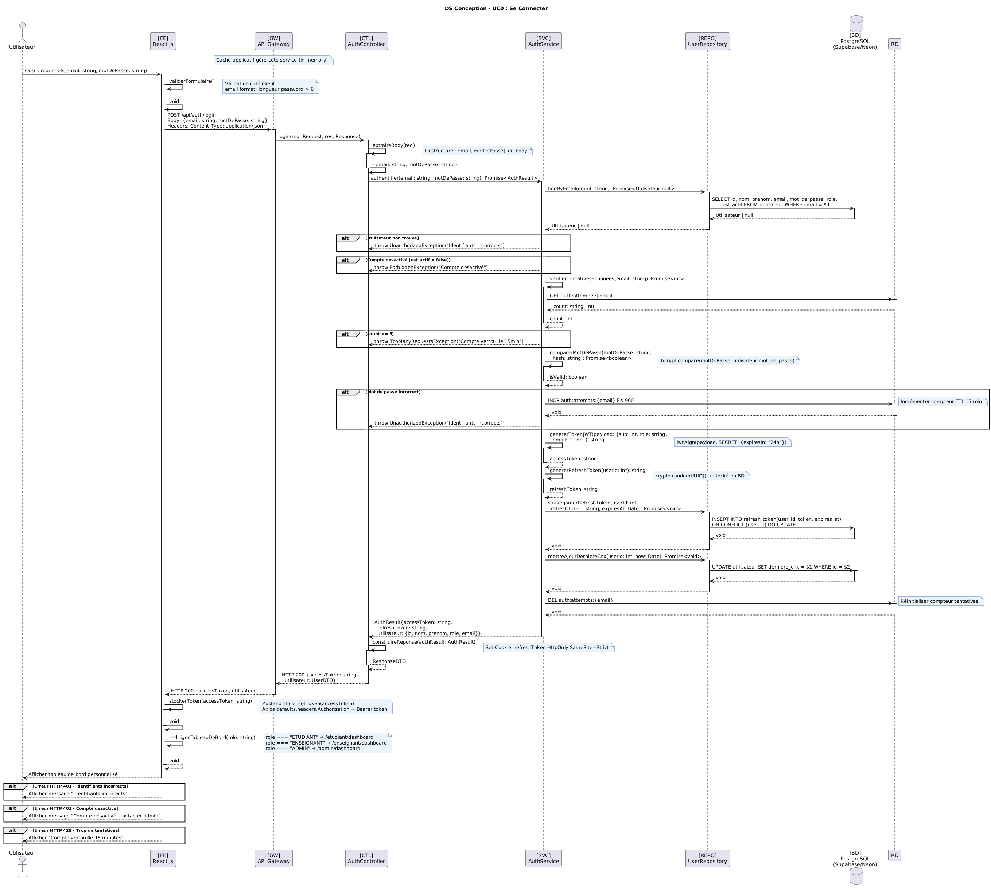

4.2 UC1 - Consulter les Cours

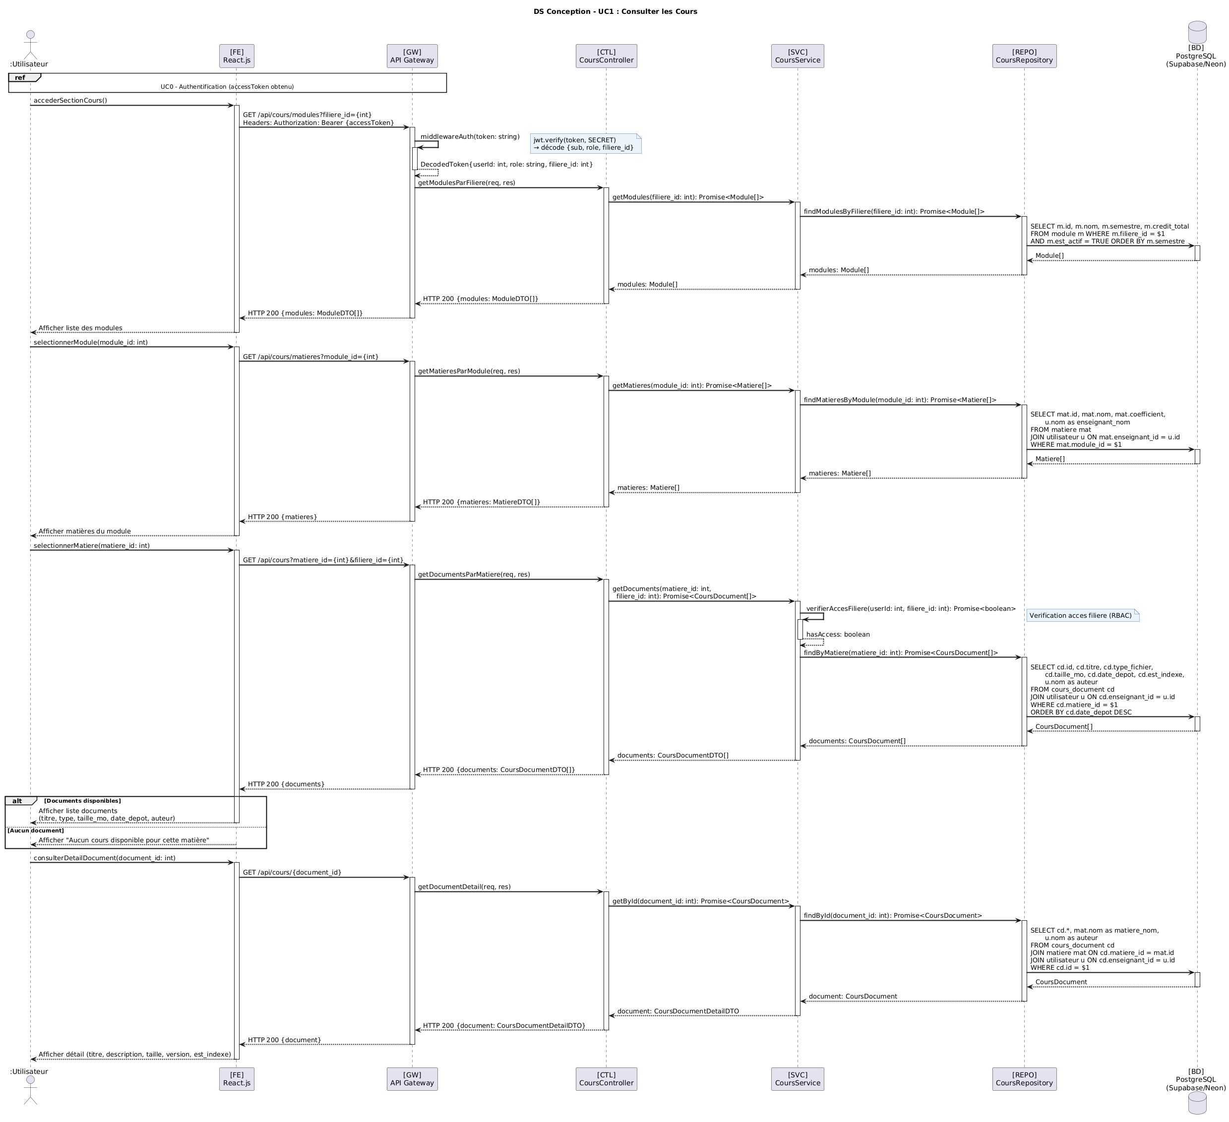

4.3 UC2 - Télécharger un Document

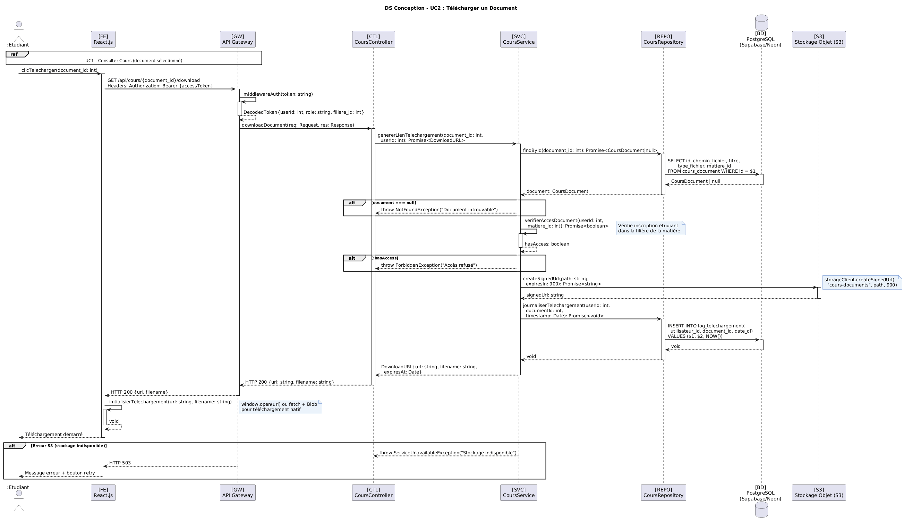

4.4 UC3 - Déposer un Support de Cours

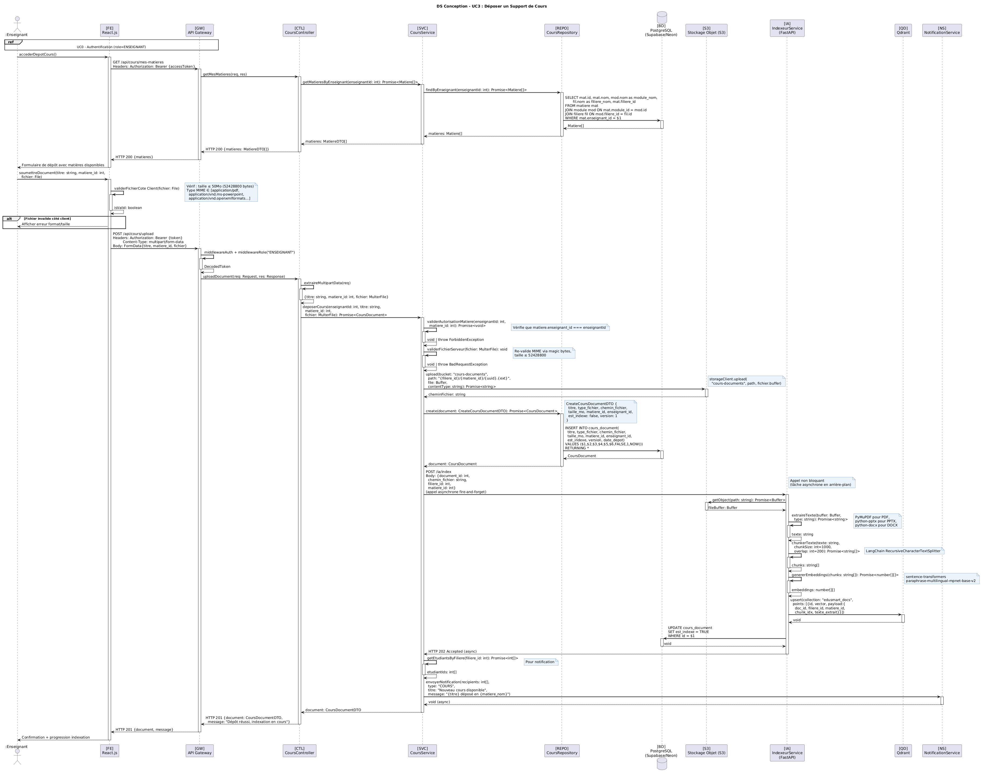

4.5 UC5 - Consulter l'Emploi du Temps

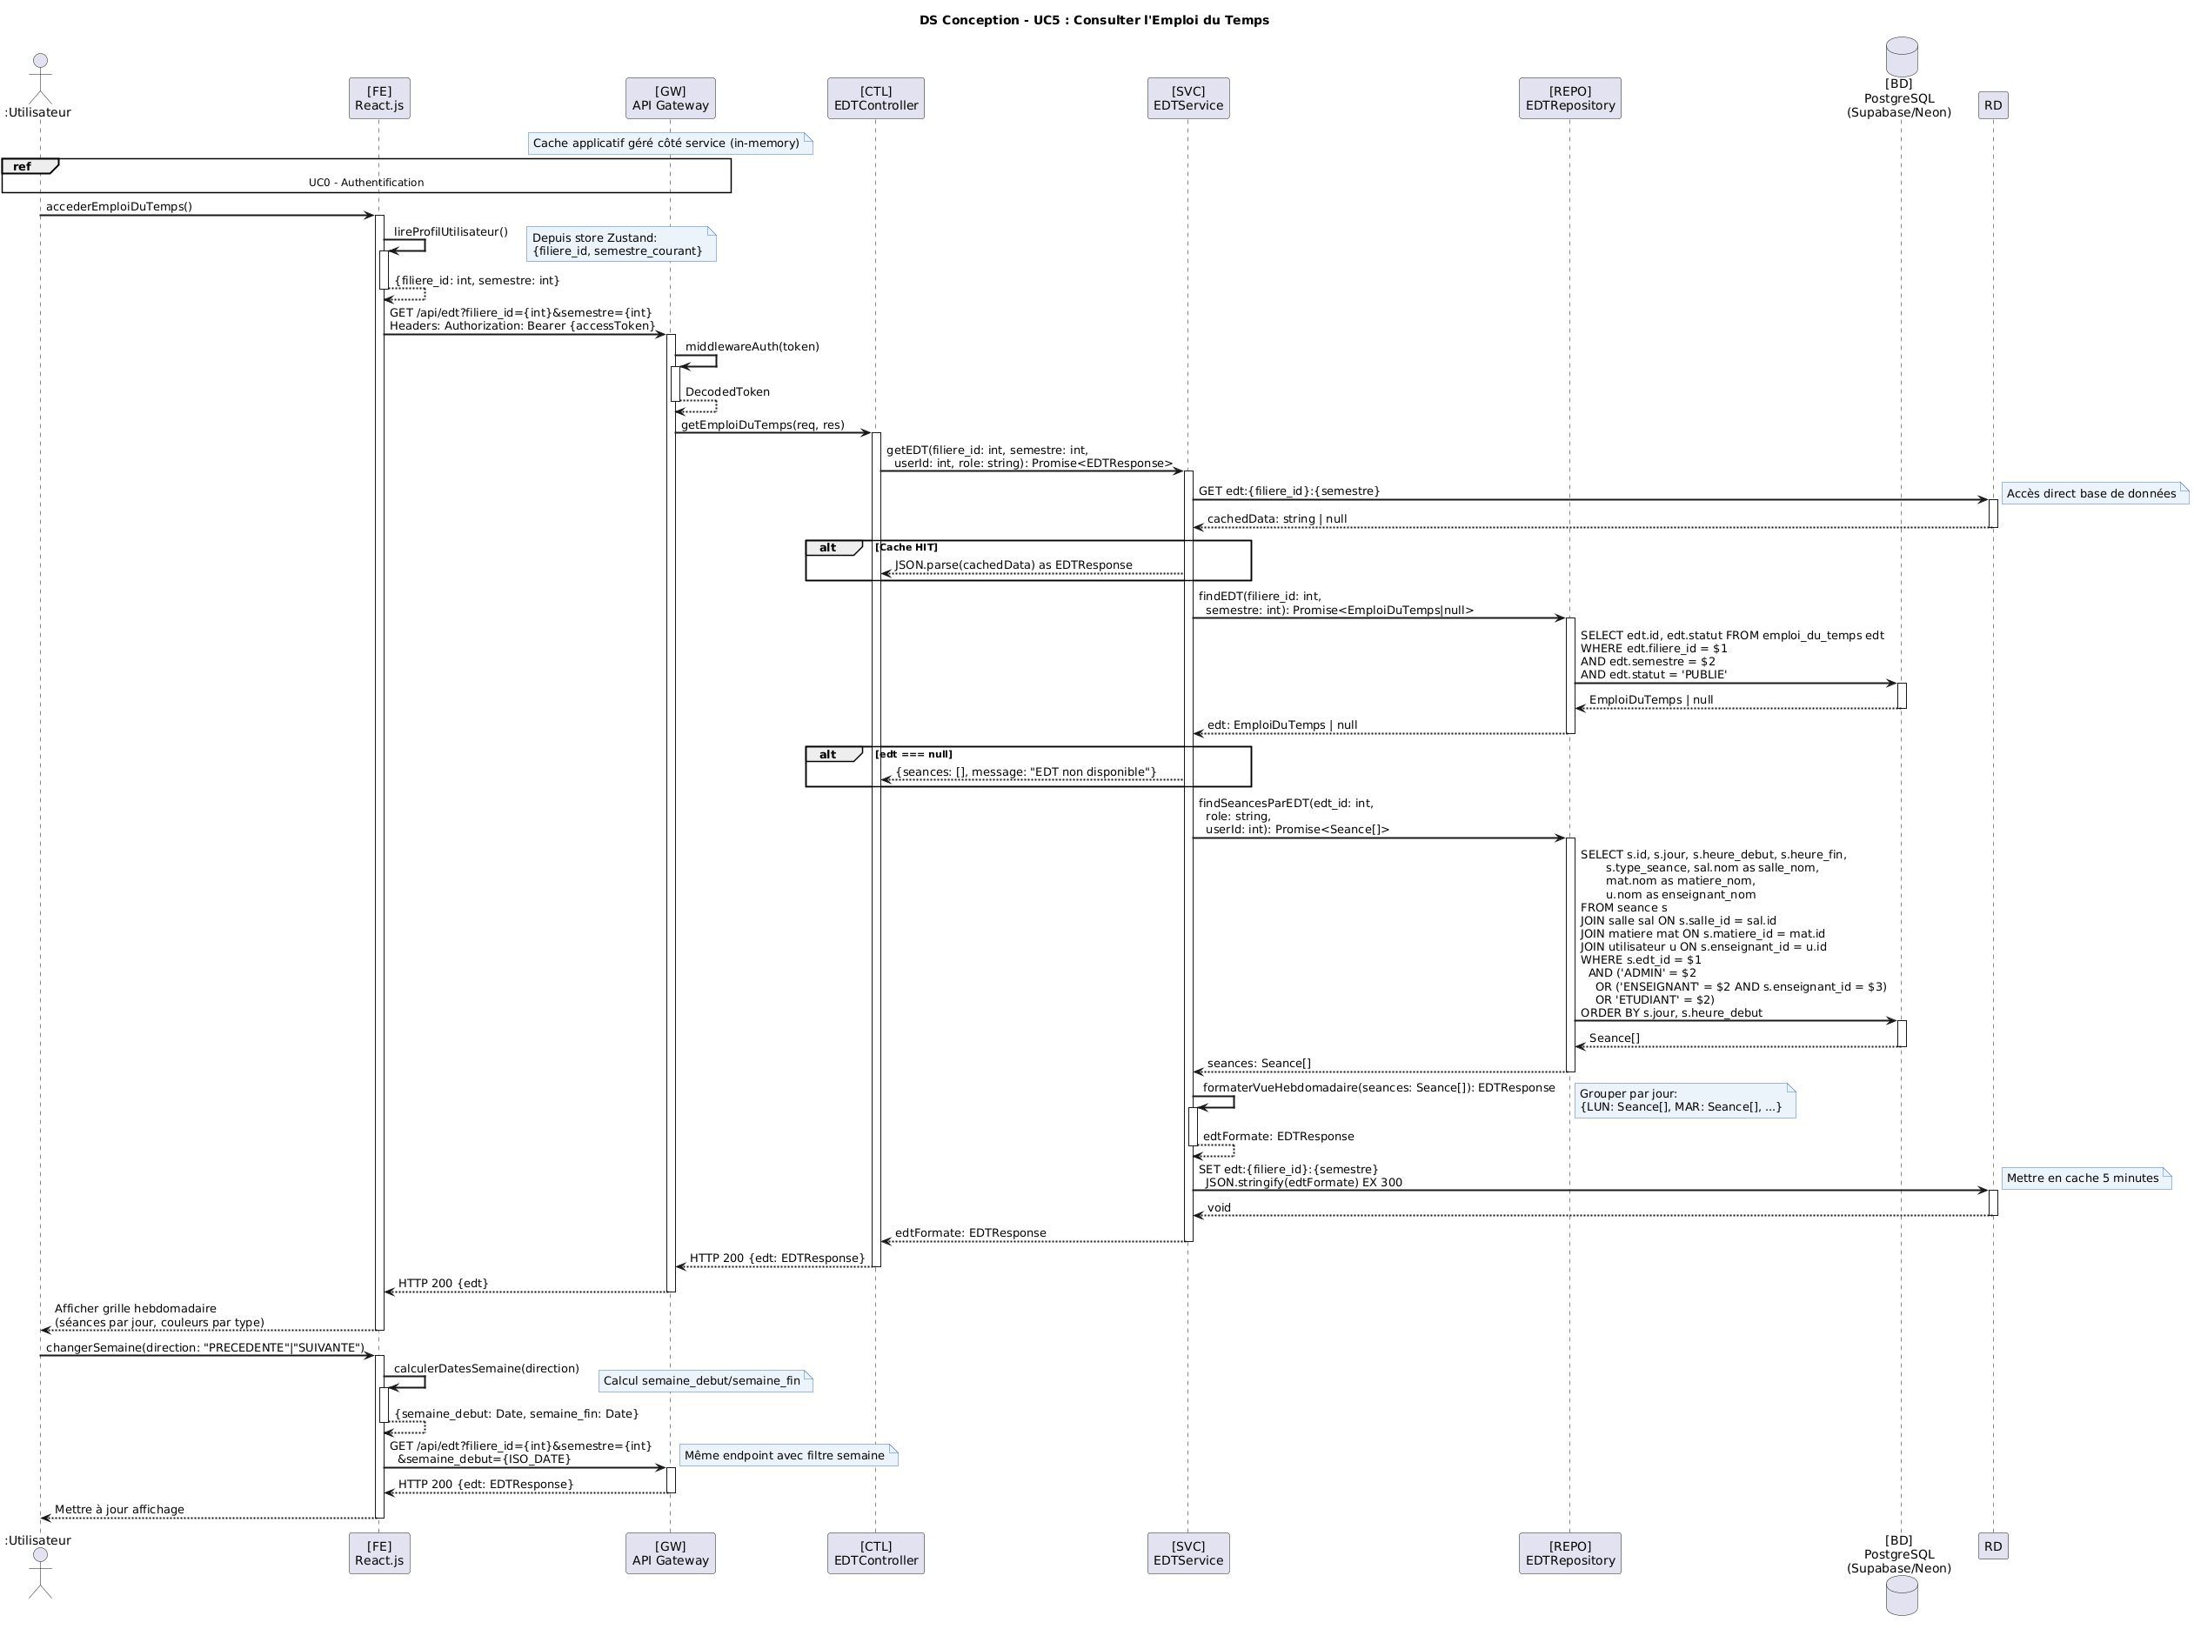

4.6 UC6 - Gérer l'Emploi du Temps

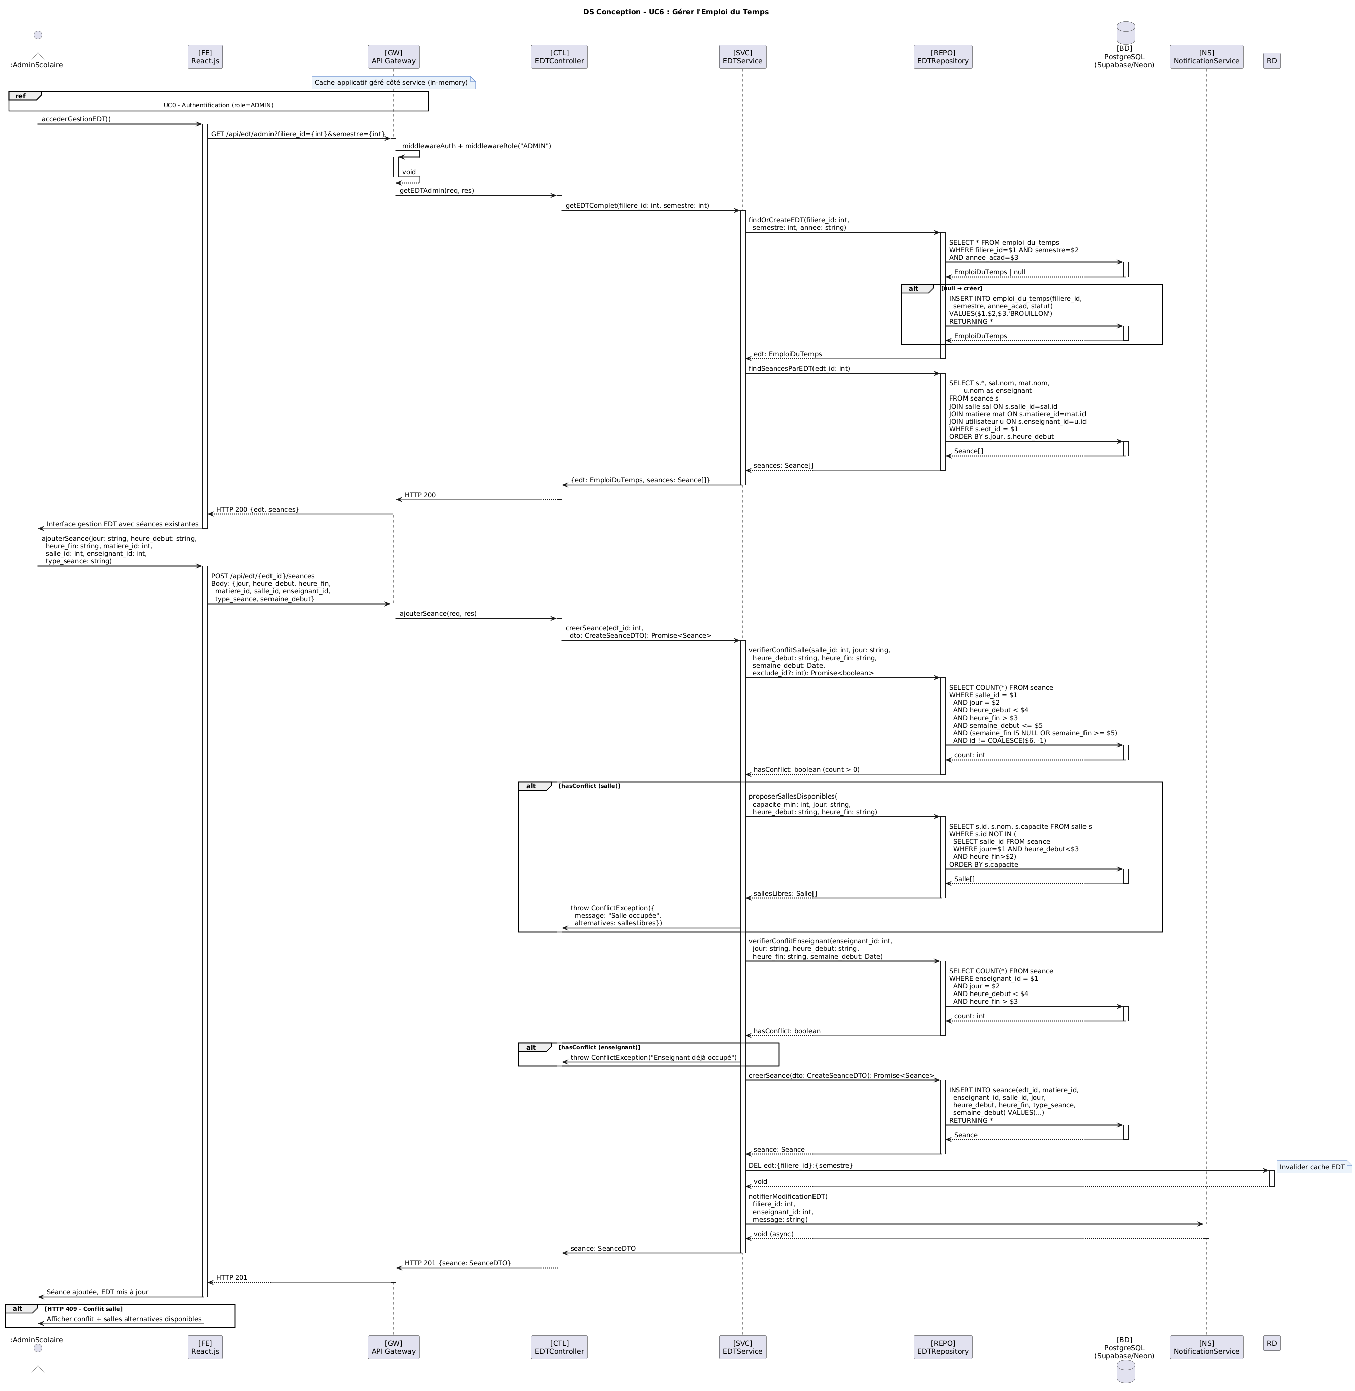

4.7 UC8 - Consulter ses Notes

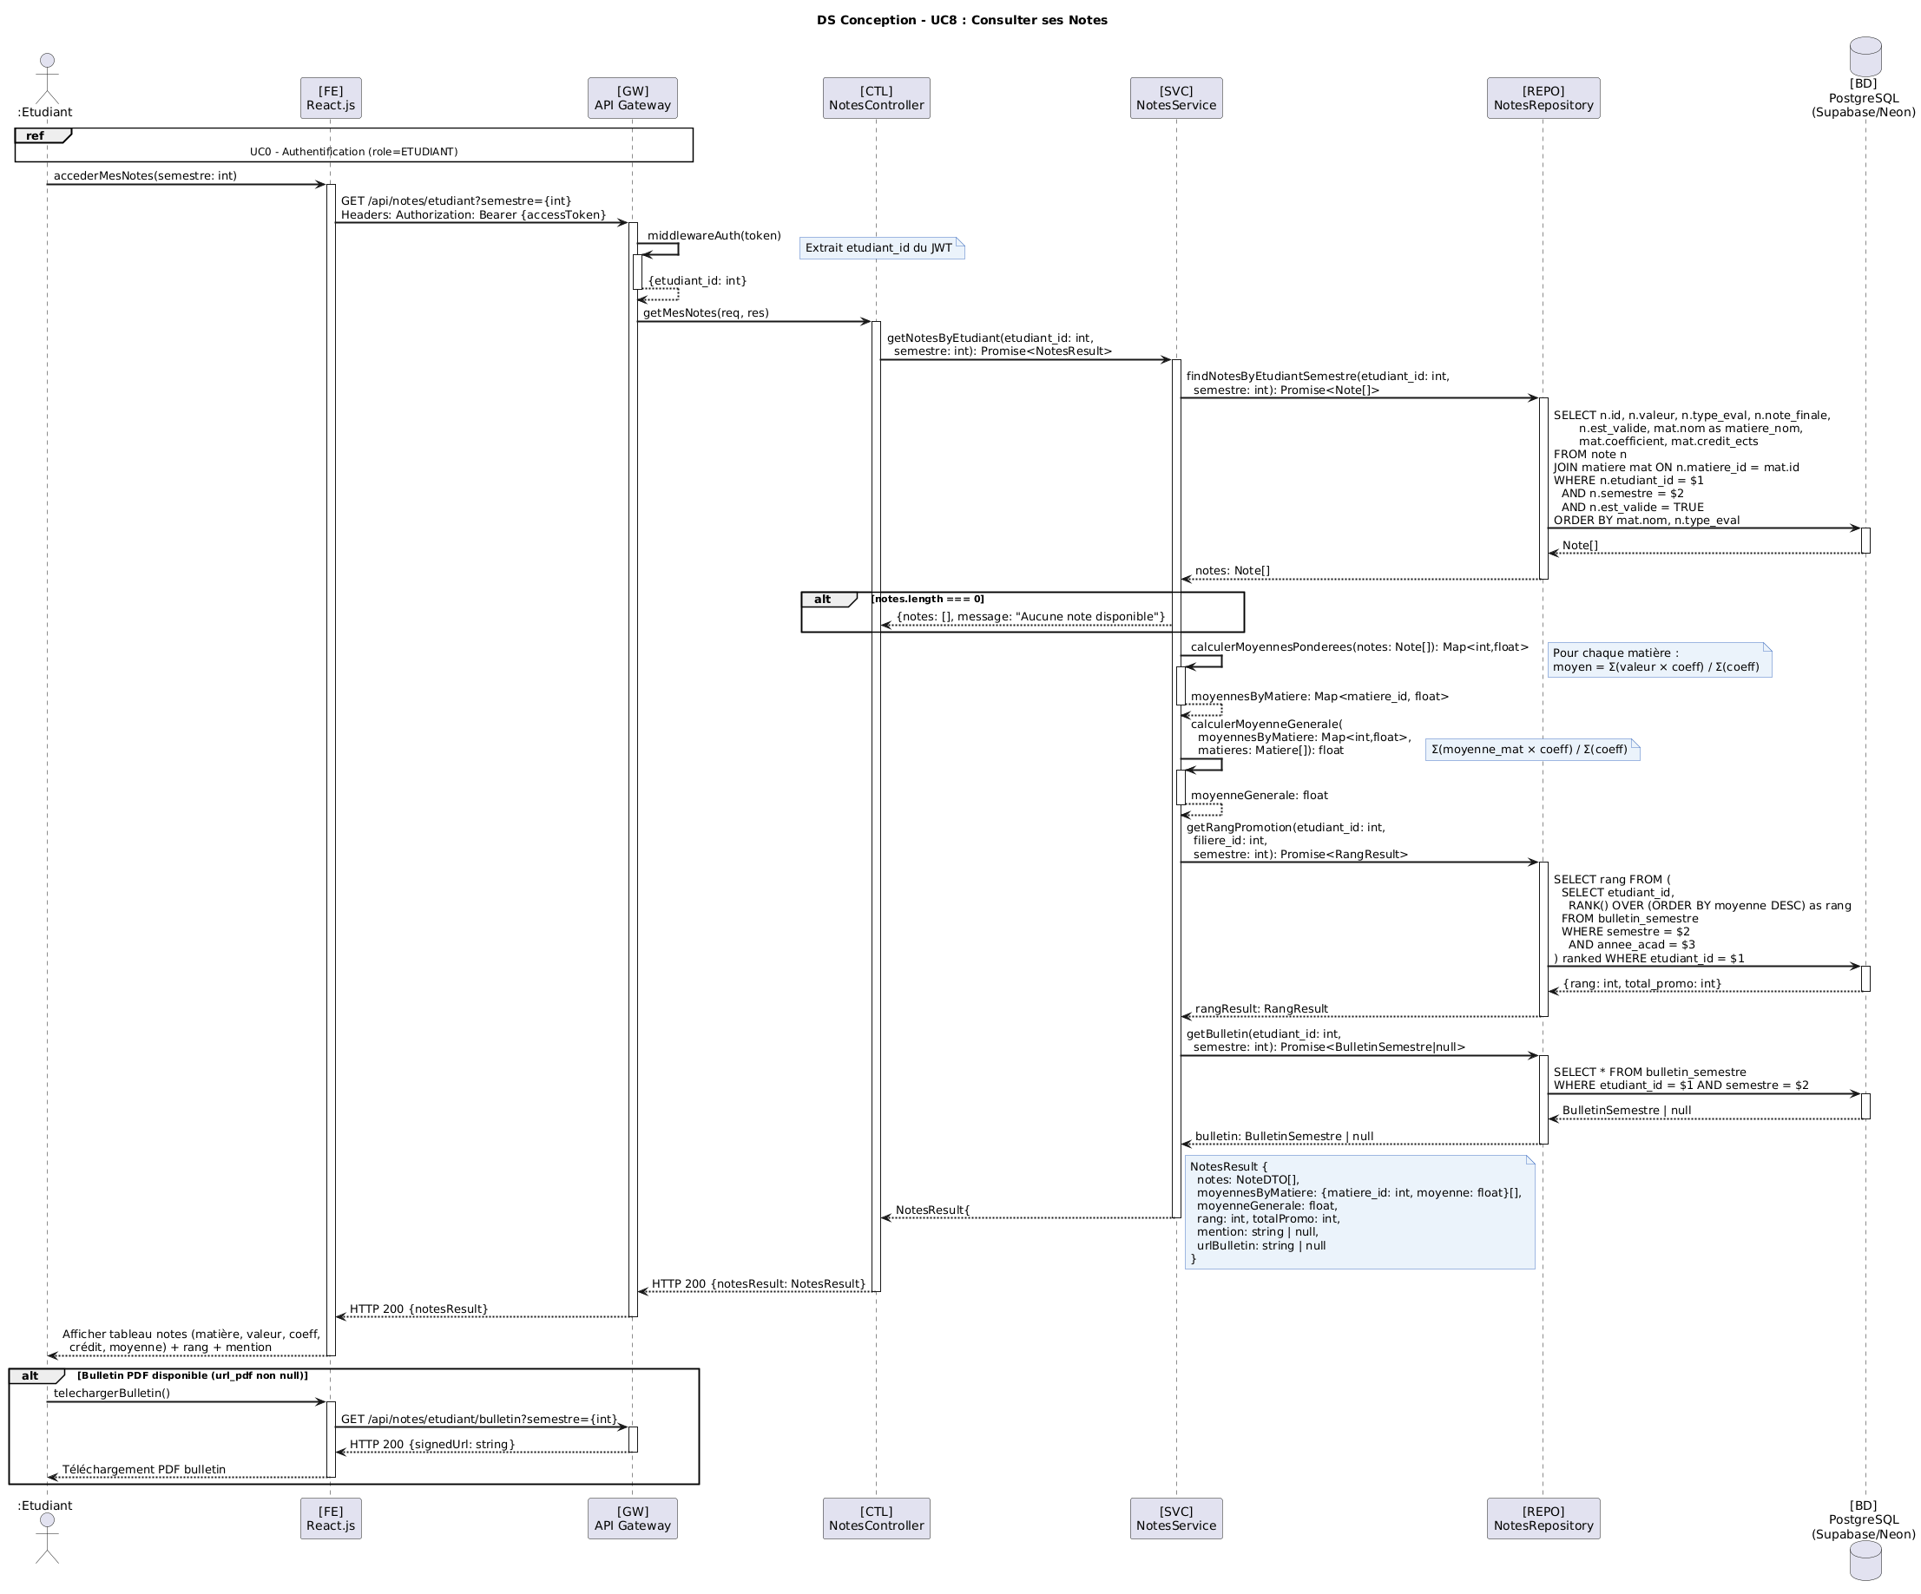

4.8 UC9 - Saisir et Gérer les Notes

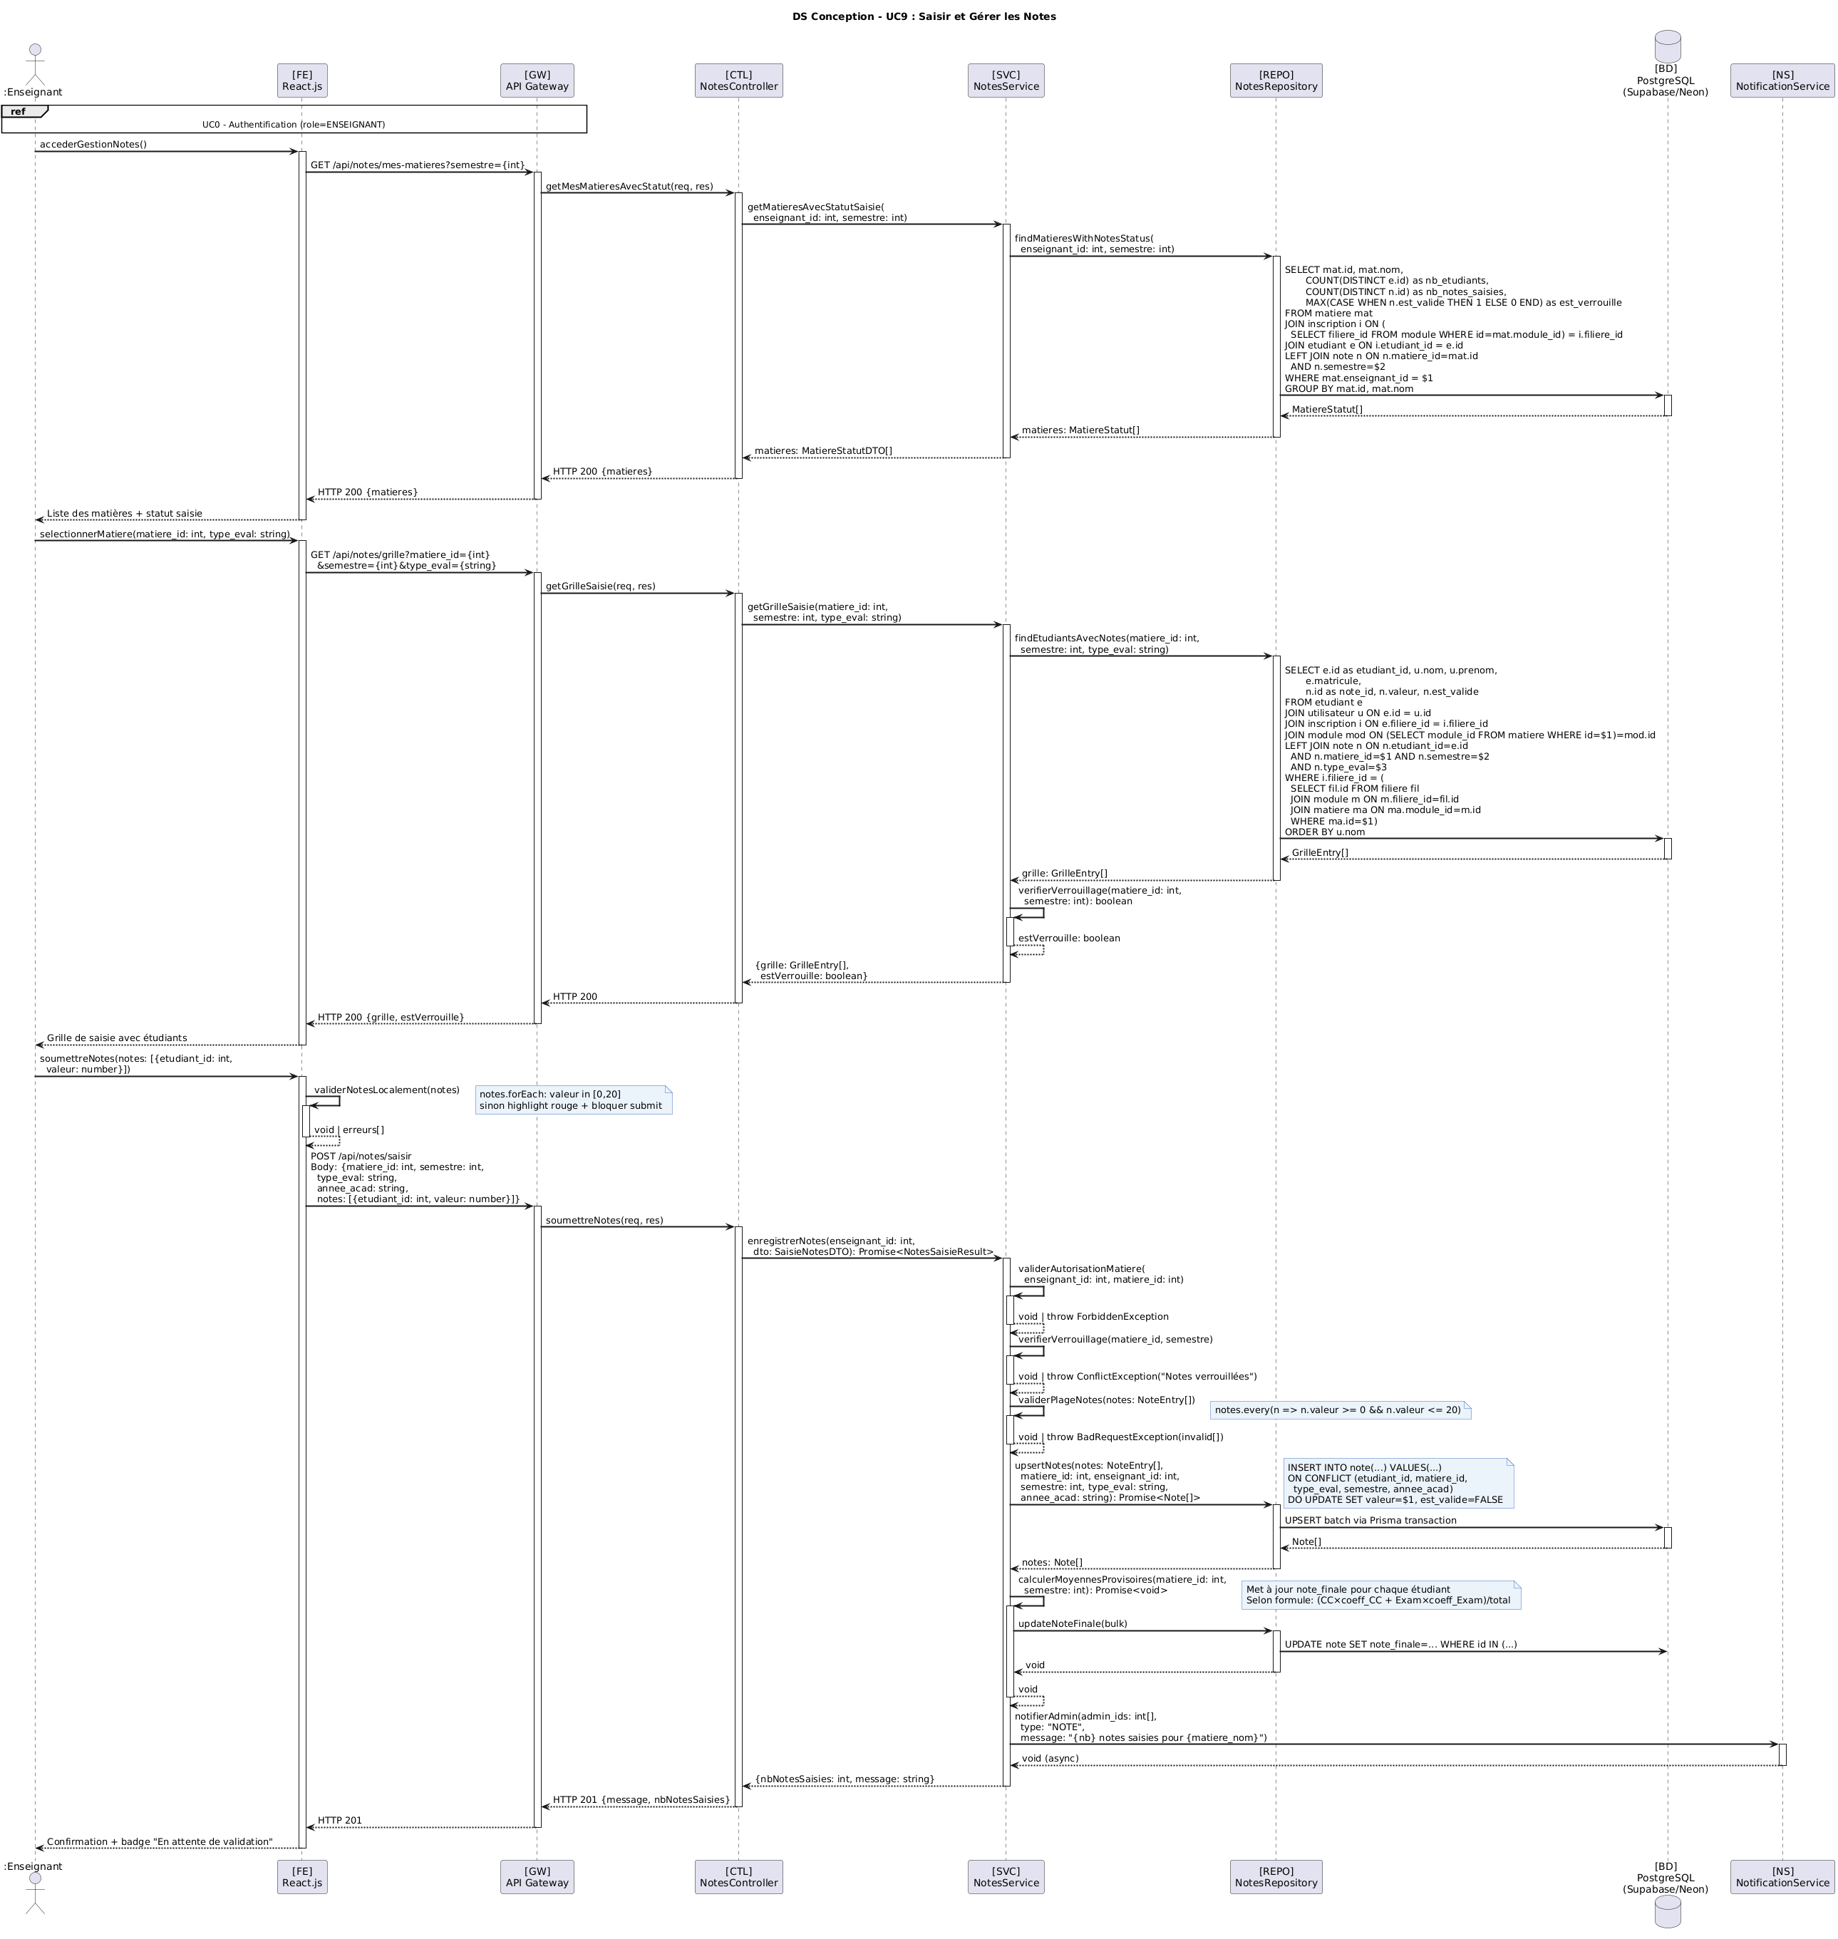

4.9 UC10 - Valider les Notes

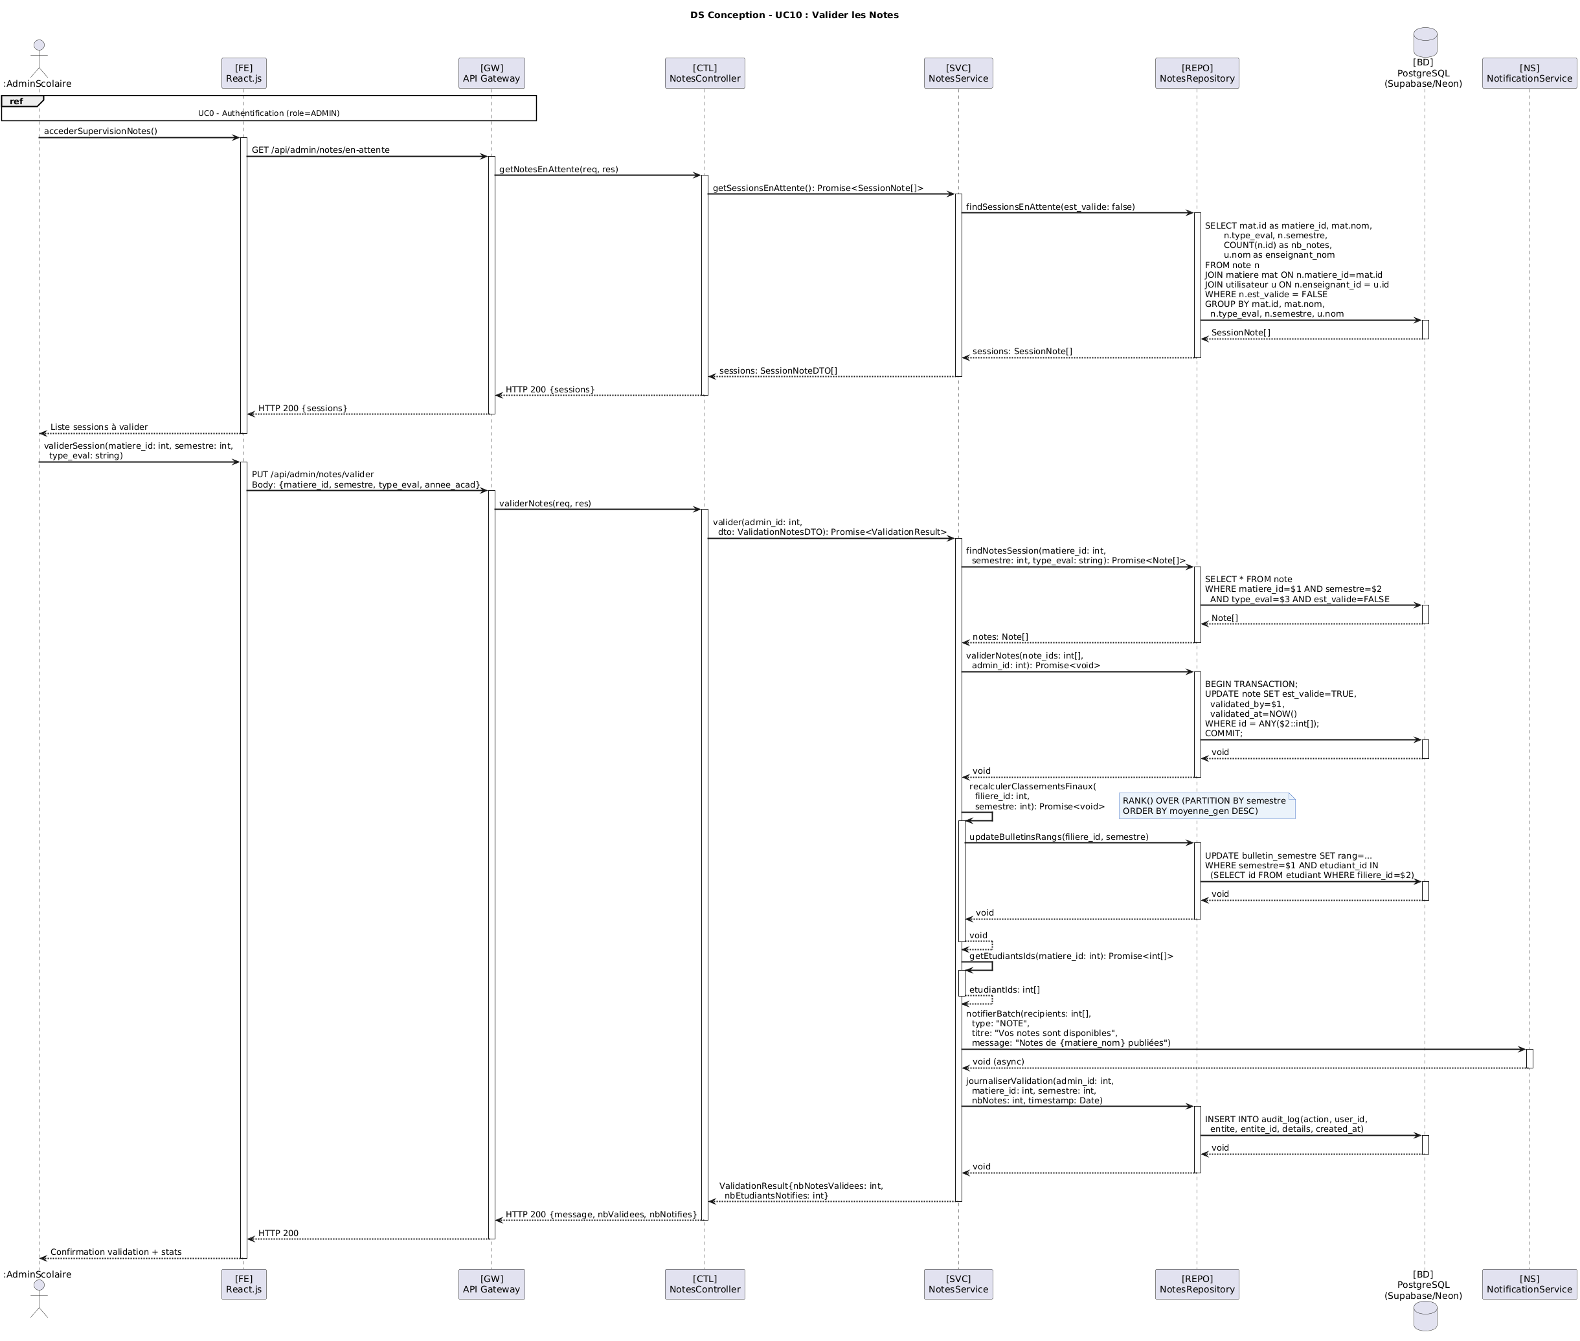

4.10 UC11 - Générer Bulletins et PV de Délibération

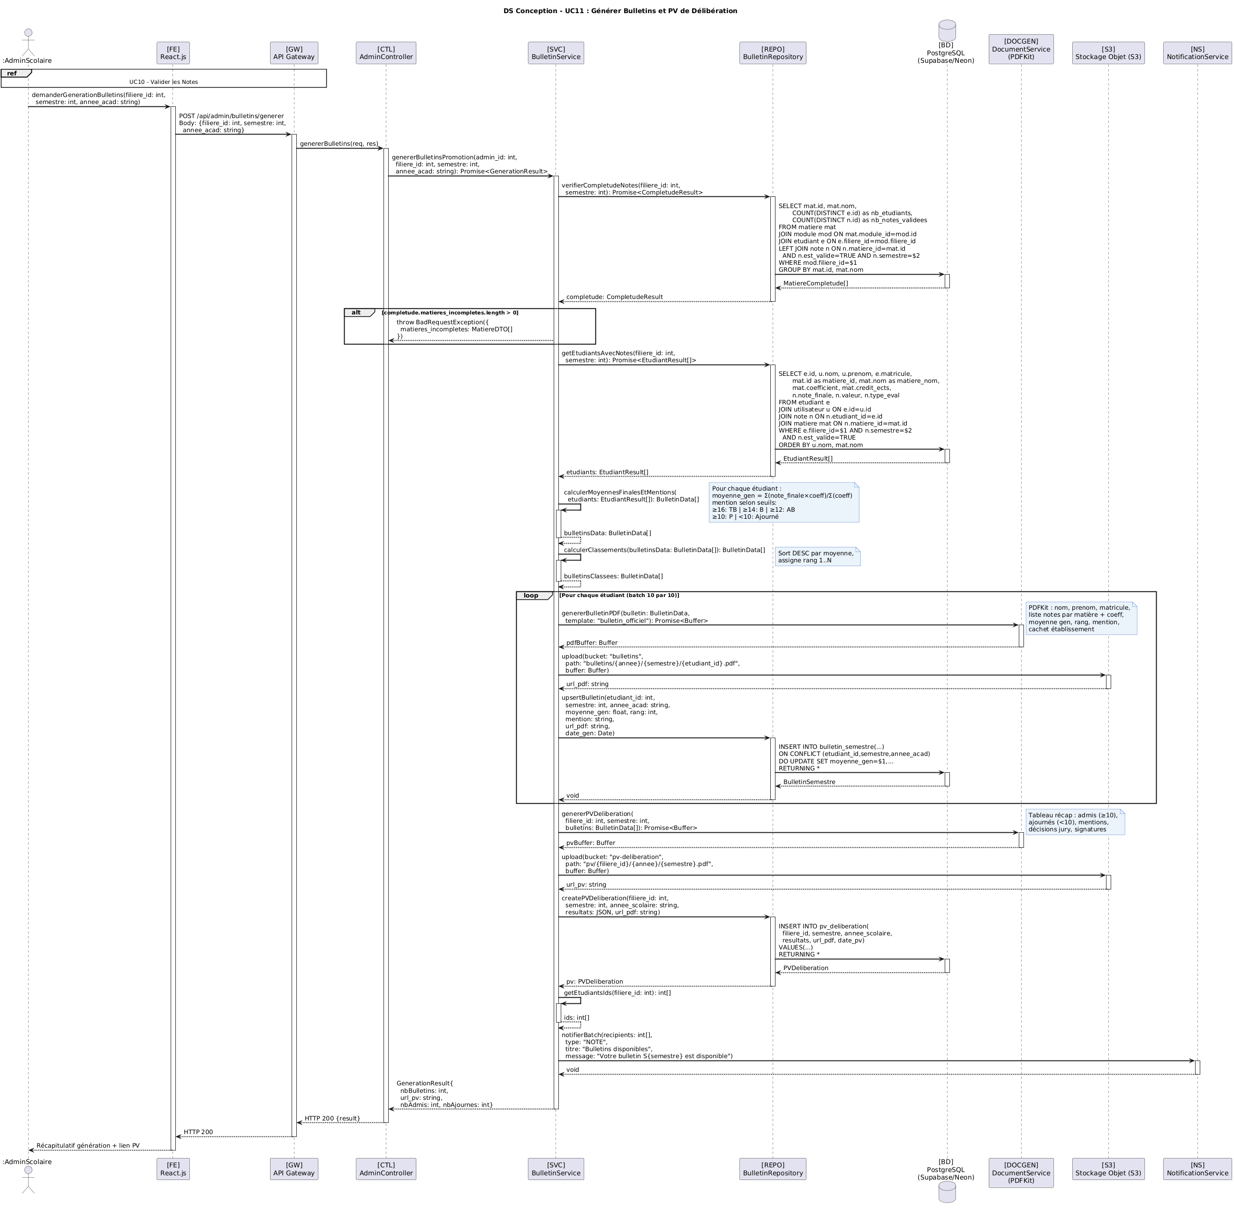

4.11 UC13 - Interroger le Chatbot IA (RAG)

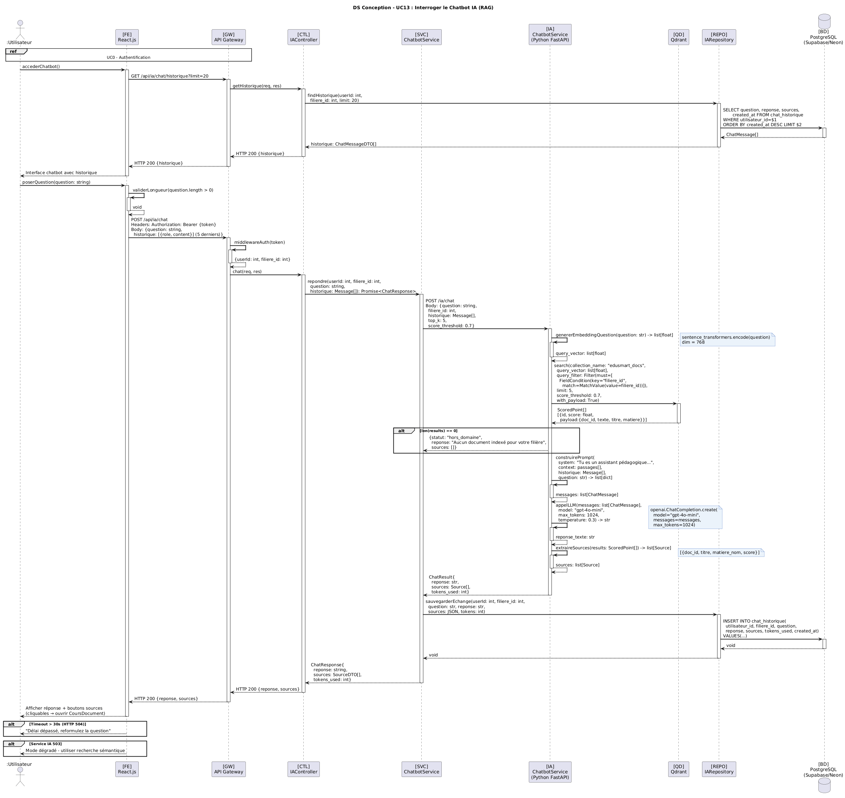

4.12 UC14 - Générer une Fiche de Révision

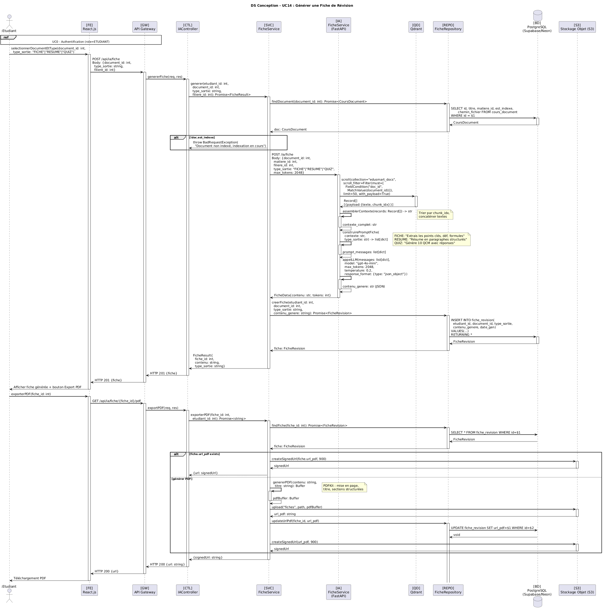

4.13 UC15 - Recherche Sémantique

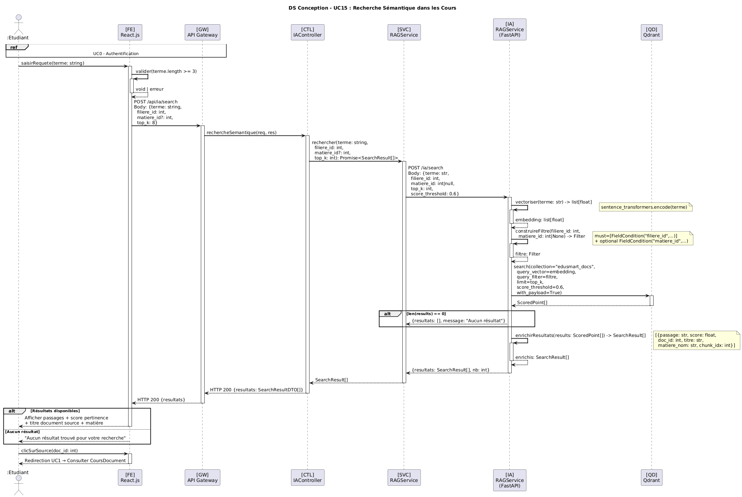

4.14 UC17 & UC18 - Consulter et Publier des Annonces

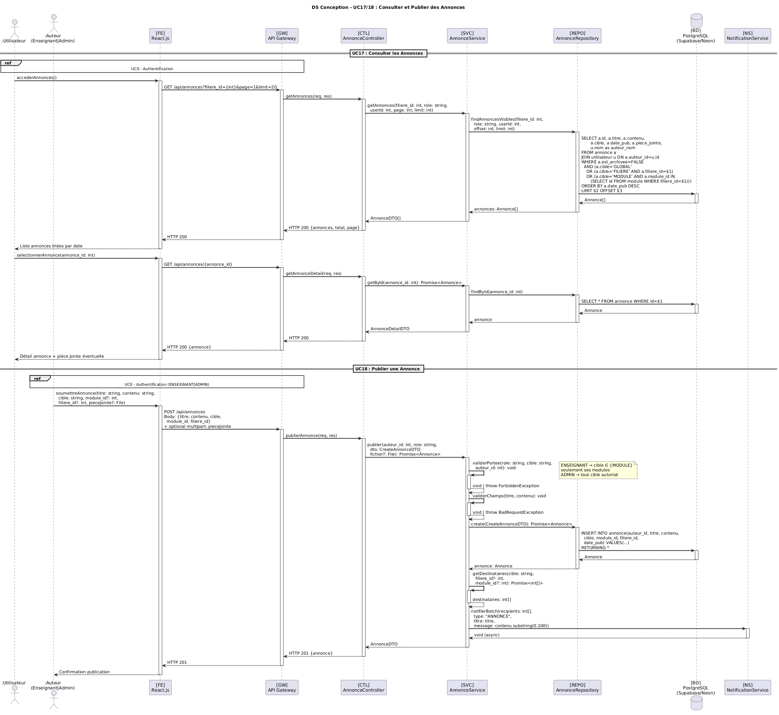

4.15 UC19 - Chat entre Étudiants (WebSocket)

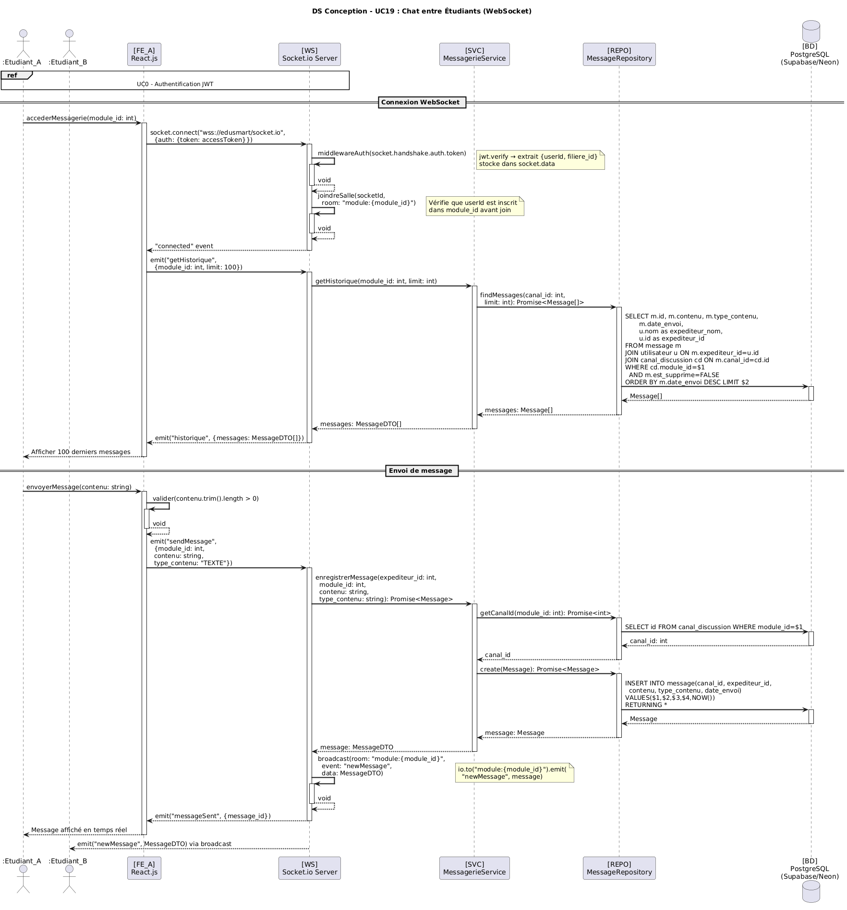

4.16 UC20 - Recevoir une Notification

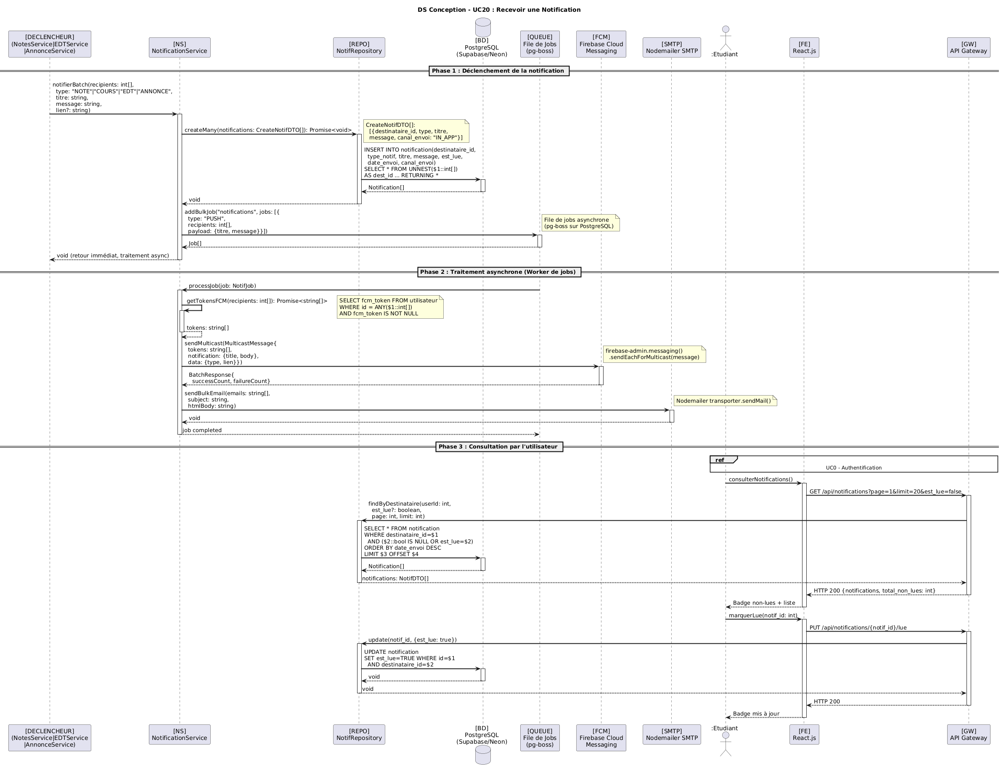

4.17 UC21 - Gérer les Utilisateurs et Structures

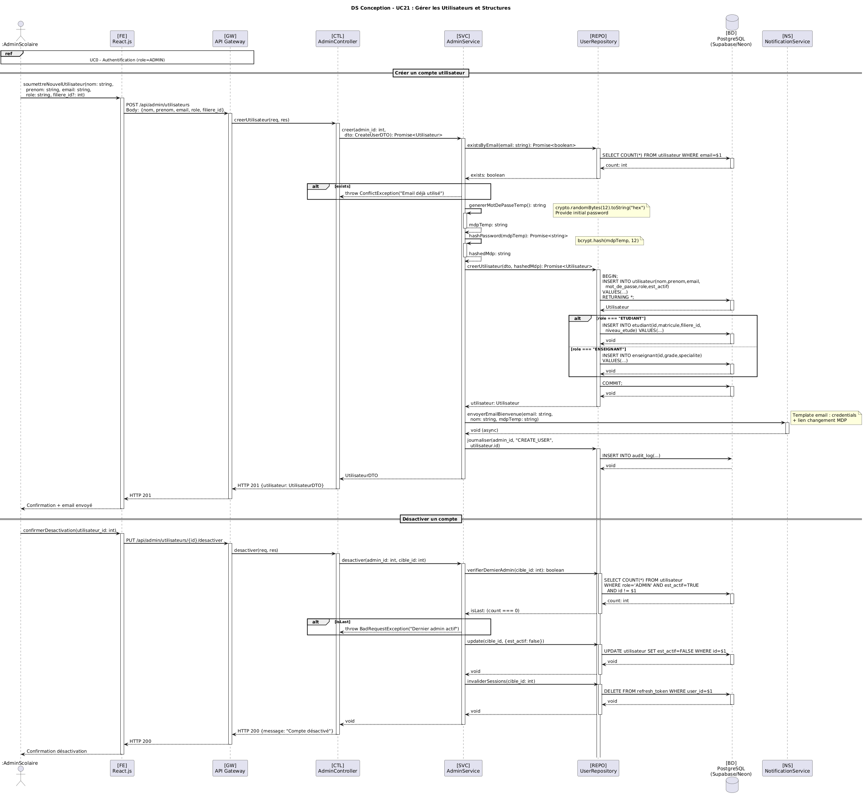

4.18 UC22 - Consulter les Statistiques

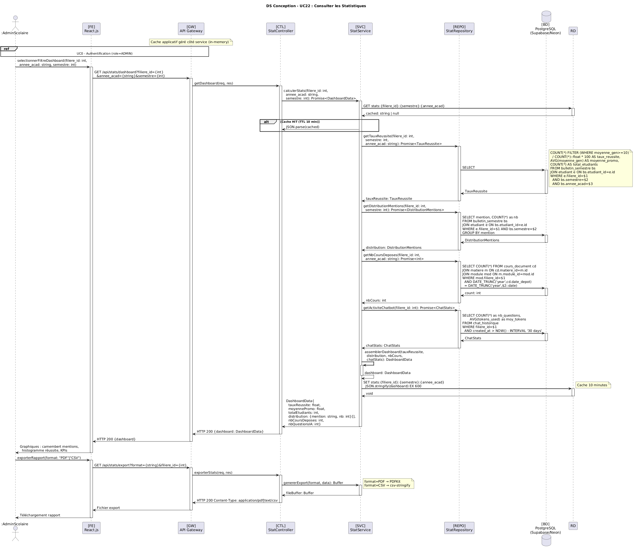

V. Diagramme de Classe De Conception

5.1 Présentation
Le diagramme de classe persistant est le modèle structurel de référence pour l'implémentation. Il est enrichi par rapport au diagramme d'analyse avec : tous les types précis des attributs, les signatures complètes des méthodes (paramètres + types de retour), les relations avec cardinalités exactes, les classes techniques (services, repositories, DTOs principaux) et les patterns d'implémentation.
Ce diagramme est directement traduit en modèle Prisma ORM (schéma.prisma) et en classes TypeScript/JavaScript pour le backend Node.js.

5.2 Visualisation - Diagramme de Classe De Conception

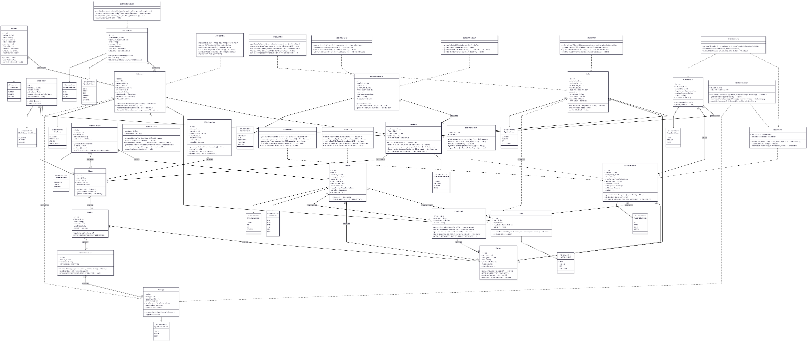

5.4 Correspondance Classe → Table PostgreSQL → Module Node.js
Classe UML | Table PostgreSQL | Service Node.js | Repository | Endpoint Principal
Utilisateur | utilisateur | AuthService | UserRepository | POST /api/auth/login
Etudiant | etudiant | AdminService | UserRepository | POST /api/admin/utilisateurs
Enseignant | enseignant | AdminService | UserRepository | POST /api/admin/utilisateurs
AdminScolaire | admin_scolaire | AdminService | UserRepository | POST /api/admin/utilisateurs
Filiere | filiere | AdminService | FiliereRepository | GET/POST /api/admin/filieres
Module | module | AdminService | ModuleRepository | GET/POST /api/admin/modules
Matiere | matiere | AdminService | MatiereRepository | GET/POST /api/admin/matieres
Inscription | inscription | AdminService | InscriptionRepo | POST /api/admin/inscriptions
CoursDocument | cours_document | CoursService | CoursRepository | GET/POST /api/cours
FicheRevision | fiche_revision | FicheIAService | FicheRepository | POST /api/ia/fiche
EmploiDuTemps | emploi_du_temps | EDTService | EDTRepository | GET/POST /api/edt
Seance | seance | EDTService | SeanceRepository | POST /api/edt/:id/seances
Salle | salle | EDTService | SalleRepository | GET/POST /api/admin/salles
Note | note | NotesService | NotesRepository | POST /api/notes/saisir
BulletinSemestre | bulletin_semestre | BulletinService | BulletinRepository | POST /api/admin/bulletins/generer
PVDeliberation | pv_deliberation | BulletinService | PVRepository | POST /api/admin/pv/generer
Annonce | annonce | AnnonceService | AnnonceRepository | GET/POST /api/annonces
Notification | notification | NotifService | NotifRepository | GET /api/notifications
Message | message | MessagerieService | MessageRepository | WebSocket /socket.io
CanalDiscussion | canal_discussion | MessagerieService | CanalRepository | GET /api/messages/canaux

VI. Conclusion

Le présent Cahier de Conception constitue le livrable technique complet de la phase de conception du projet EduSmart. Il traduit fidèlement les spécifications fonctionnelles du Cahier des Charges et les modèles UML d'analyse validés en artefacts d'implémentation précis et directement exploitables par l'équipe de développement.

Section | Contenu Produit | Statut
I. Introduction & Contexte | Périmètre, acteurs, contraintes techniques, SLA, stack détaillé | COMPLET
II. Architecture 3-Tiers | Schéma d'architecture 3-tiers, détail des 3 couches, sécurité (JWT/RBAC/bcrypt), schéma SQL PostgreSQL complet (15 tables + index), pipeline RAG | COMPLET
III. Cas d'Utilisation | Tableau récapitulatif 22 UC avec endpoints REST, acteurs et priorités | COMPLET
IV. Séquences de Conception | 18 diagrammes de séquence détaillés (UC0→UC22) avec codes de diagrammes complets : Controller→Service→Repository→BD, tous types, paramètres, SQL, gestion erreurs | COMPLET
V. Diagramme de Classe Persistant | 22 classes, 8 enums, 6 services, 4 services IA - tous types, toutes signatures, toutes relations avec cardinalités + table de correspondance Classe/Table/Service/Endpoint | COMPLET

